目 次
前 言 IV
引 言 V
1 范围 1
2 规范性引用文件 1
3 术语和定义 1
3.1声效率 1
3.2声冲流 1
3.3浮力灵敏度 2
3.4膨胀率 2
3.5膨胀靶 2
3.6自由场 2
3.7高强度治疗超声（HITU）设备 2
3.8入射率 3
3.9入射功率 3
3.10非线性损失 3
3.11输出功率 3
3.12辐射电导 3
3.13辐射力 3
3.14辐射力靶 4
3.15靶 4
3.16换能器电功率 4
3.17超声换能器 4
4 符号清单 4
5 HITU设备的功率测量 5
6 作用在靶上的辐射力 6
6.1 总则 6
6.2 对设备的要求 6
6.3 对测量条件的要求 8
6.4 测量不确定度 9
6.5 输出功率的计算 11
7 靶的浮力变化 11
7.1 总则 12
7.2 对设备的要求 12
7.3 对测量条件的要求 14
7.4 测量不确定度 15
7.5 输出功率的计算 16
8 电性能 17
8.1 电阻抗 17
8.2 辐射电导 17
8.3 效率 17
附 录 A （资料性附录） 其他测量方法 19
A.1 作用在换能器上的辐射力 19
A.2 量热法 19
A.3 水听器平面扫描 19
附 录 B （资料性附录） 靶的尺寸 20
B.1 非聚焦换能器 20
B.2 聚焦换能器 20
附 录 C （资料性附录） 辐射力计算公式 22
C.1 总则 22
C.2 聚焦换能器的指南 22
C.3 多元换能器的指南 22
C.4 相控阵列的指南 24
C.5 可移动或可调整声源的指南 24
C.6 交叉声束的指南 24
C.7 非聚焦换能器的指南 25
C.8 其他几何结构 25
附 录 D （资料性附录） 膨胀法 26
D.1 概述 26
D.2 原理 26
D.3 膨胀靶示例 28
D.4 确定浮力灵敏度 28
D.5 曲线拟合法 29
D.6 热损耗的修正 30
D.7 不确定度 31
附 录 E （资料性附录） 衰减和声冲流对入射功率和输出功率测定的影响 32
E.1 总则 32
E.2 线性传播 32
E.3 非线性传播 33
附 录 F （资料性附录） 避免空化 35
F.1 总则 35
附 录 G （资料性附录） 换能器效率 36
G.1 概述 36
G.2 术语和定义 36
G.3 电声效率 38
G.4 电效率测量简介 38
G.5 辐射效率测量简介 39
G.6 电声效率的测量 39
G.7 电效率和辐射效率的测量 40
参考文献 42

图1 线性度检查：天平读数与输入量的关系 11
图C.1 圆形活塞超声换能器声场平面波校正因子与圆波数和换能器半径乘积的关系 22
图D.1 膨胀靶示意图 25
图D.2 砝码重量与时间序列关系示例 26
图D.3 不同频率的超声波1W声功率辐照10s后蓖麻油表观质量随时间的变化情况 29
图G.1 不同负载情况下的电压电源 46
图G.2 电压电源，电匹配网络和换能器等效电路 46
图G.3 电损耗示意图 46

表D.1 Acros® Organics 公司的蓖麻油10 °C 到 60 °C范围内的有关性能 27
表D.2 蓖麻油吸收系数和温度的关系 29

前 言
本标准按GB/T 1.1-2009给出的规则起草。
本标准使用翻译法等同采用IEC 62555：2013《超声 功率测量 高强度治疗超声（HITU）换能器和系统》。
请注意本标准的某些内容可能涉及专利。本标准的发布机构不承担识别这些专利的责任。
本标准由国家药品监督管理局提出。
本标准由全国医用电器标准化技术委员会医用超声设备标准化分技术委员会（SAC/TC10/SC2）归口。
本标准起草单位：重庆海扶医疗科技股份有限公司、湖北省医疗器械质量监督检验研究院、重庆融海超声医学工程研究中心有限公司、中国计量学院和中国计量科学研究院。
本标准主要起草人：叶方伟、蒋时霖、曾德平、王月兵、杨平、李涛、许贵华。

引 言
对于频率为兆赫兹量级的超声波声场，一般采用辐射力天平法测量作用于靶上的辐射力来确定超声输出功率^{[1],[2],[3]}。然而，辐射力与超声输出功率之间的关系受到诸如声场聚焦或其他几何因素、靶的类型和形状、靶和换能器之间的距离、水中路段的声能吸收（包括“冲击损失”）、以及声冲流等多种因素的影响。尽管上述许多因素对于一般的诊断和理疗超声声场影响不大，但对于高强度治疗超声（HITU），特别是人们常说的高强度聚焦超声（HIFU）[4]声场而言，这些影响通常是不容忽略的。此外，对于HITU，人们关注的物理量是进入患者体内的功率，而不是换能器表面的输出功率。由于换能器与患者之间常常用水来耦合，因此水中路段的声能吸收和冲击损失的影响可能很大，而且会随着距离的不同而变化。
本标准旨在建立液体中针对低兆赫兹频率范围测量HITU设备超声功率的标准方法，一种是利用重力天平法测量辐射力，另一种是利用量热法测量热膨胀。本标准对误差来源进行了鉴别，并对如何评估测量总不确定度进行了系统性描述，同时给出了测量功率过程中的注意事项和应考虑的不确定因素。标准还针对如何确定多种几何形状的HITU换能器的声功率给出了实用性指南。与IEC 61161中采用辐射力测量“时间平均功率”的方法不同，本标准给出了另外的功率测量方法。
本标准的部分结构和内容基于IEC 61161: 2013。IEC 61161所关注的功率是输出功率，规定测量时靶的位置靠近换能器，因此，并不十分适合于强聚焦换能器。某些情况下，更需要在距换能器一定距离的特定面（例如患者皮肤表面）上测量入射功率，即使对于低兆赫兹频段的超声波，水中的这段距离也会导致显著的非线性损失。因此，本标准中考虑的主要被测量为入射功率，而非输出功率。当然，采用适当的模型并结合其本身的不确定度，入射功率可作为确定输出功率的基础。

超声 功率测量 高强度治疗超声（HITU）换能器和系统
- 范围
本标准：
建立了采用声靶测量HITU声场的辐射力天平法；
规范了采用测量流体热膨胀来确定超声换能器总发射声功率的量热法；
规范了有关描述超声换能器电功率特性的要求；
提供了在测量过程中防止声空化的指导建议；
提供了测量不同结构和几何形状的HITU换能器（包括准直型、发散型和收敛型换能器，以及多元换能器）的指导建议；
提供了选择最适当测量方法的指导建议；
提供了评估测量总不确定度的资料。
本标准适用于0.5MHz到5MHz频率范围内，HITU设备产生的，上限为500W的超声功率的测量，声场可以是收敛型、准直型或发散型的。
本标准没有验证频率低于500 kHz的情况，使用者宜对该频率下的功率测量和测量系统的不确定度进行评估。
本标准不适用于理疗、碎石和常规缓解疼痛所用的超声设备。
- 规范性引用文件
下列文件对于本文件的应用是必不可少的。凡是注日期的引用文件，仅注日期的版本适用于本文件。凡是不注日期的引用文件，其最新版本（包括所有的修改单）适用于本文件。
IEC 61161:2013 超声学 – 功率测量 – 辐射力天平和性能要求（Ultrasonics – Power measurement – Radiation force balances and performance requirements）
IEC/TR 62781 超声 – 超声测量用水的处理（Ultrasonics – Conditioning of water for ultrasonic measurements）
- 术语和定义

声效率 acoustical efficiency
η_{a}
超声换能器输出声功率与换能器电功率的比值
声效率为无量纲值。

声冲流 acoustic streaming
声场引起的流体单向运动
[来源: IEC 61161:2013, 3.1]

浮力灵敏度 buoyancy sensitivity
S
在没有热量损耗的情况下，膨胀靶上浮力的增大与所吸收能量的比值
- 该比值可能与温度有关。
- 对于浸没于水中的充液膨胀靶，确定其浮力灵敏度最方便和准确的办法是用电热法进行标定。（见7.2.9）。 该值也可采用流体的膨胀率、水的密度、以及重力加速度计算得出，但实际上这会导致较大的不确定度。
- 由于大多数敏感天平以克或者毫克显示重量，浮力灵敏度常常以等效质量单位表示为等效质量浮力灵敏度，如mg J⁻¹。
- 浮力灵敏度的单位是牛顿每焦耳，N J⁻¹。

膨胀率 expansion ratio
R_{V}
在没有热量损耗的情况下，膨胀靶内液体体积增加与所吸收能量的比值
- 在某些假设前提下，一个充满流体的膨胀靶的膨胀率可通过流体的体积膨胀度和其体积热容的比值计算得出，该比值可能与温度有关。
- 膨胀率的单位是每焦耳立方米，m³ J⁻¹。

膨胀靶 expansion target
一个专门设计的充满液体的装置，用来充分截取和吸收超声能量并可承受热膨胀

自由场 free field
各向同性媒质中边界影响可以忽略不计的声场
[见GB/T2900.86—2009《电工术语-声学和电声学》。]

高强度治疗超声（HITU）设备 high intensity therapeutic ultrasound (HITU) equipment
产生超声波并将其作用于患者，利用超声波的机械和热作用，或者更广义地说物理、化学或生物学作用，旨在通过摧毁、破坏活体组织或非组织元素(如液体、气体或微囊)或致其变性以达到治疗目的设备
- HITU设备主要由一个高频功率源和一个电声换能器组成，许多情况下，设备还包括一个瞄准和监控装置。
- HITU的附带作用包括温热治疗，但不应与温热治疗混淆，后者加热更慢且治疗温度更低（通常温度在42°C到50°C之间，热等效时间在0.2 min到120 min之间）。HITU设备一般可使温度升高到55 °C以上，且作用时间较短，同时，HITU还可导致非热机制的生物效应。
- 本定义不适用于：用于理疗的超声设备，用于碎石的超声设备，以及用于常规疼痛缓解的超声设备。
[来源：IEC 60601-2-62:2013，201.3.218，有修改 – 注3中用“常规疼痛缓解”取代“热疗专用”。]

入射功率 incident power
P_{i}
在特定条件下，在特定媒质（最好是水）中，超声换能器向近似自由场中发射的超声波到达一个指定的平面或表面处的时间平均超声功率
入射功率的单位是瓦特，W。

多元换能器 multi-element transducer
由两个或两个以上空间上独立的超声换能器组成的超声声源
本标准中，相控阵中一个单独的压电元件被认为是一个超声换能器。

非线性损失 nonlinear loss
由非线性传播效应引起声波谐波分量变化，导致媒质吸收而造成的超声能量损失
通常，非线性损失不会均匀出现在整个超声场中，而是优先出现在最大压力幅值处，导致超声能量相对分布的改变。

输出功率 output power
P
在特定条件下，在特定媒质（最好是水）中，超声换能器向近似自由场中发射的时间平均超声功率
输出功率的单位是瓦特，W。
[来源: IEC 61161:2013, 3.3]

辐射电导 radiation conductance
G
输出声功率与换能器输入电压均方根之比
- 该值被用来描述超声换能器的电声转换特性。
- 采用驱动电压的均方根（而不是驱动电压的峰峰值）是因为它受实际电信号失真的影响较小。
- 本术语不同于换能器导纳的实部。
- 辐射电导的单位是西门子，S 。
[来源：IEC 61161:2013，3.8，有修改 – 增加了两条与HITU相关的注释。]

辐射力 radiation force
声辐射力 acoustic radiation force
F
在不考虑声冲流引起的作用力分量的情况下，位于声场中物体上所受到的时间平均力
- 更广义地说，在不考虑声冲流引起的作用力分量的情况下，在具有不同声学性质的媒质的界面上所受到的时间平均力。
- 辐射力的单位是牛顿，N。
[来源：IEC 61161:2013，3.4，有修改 – 原术语的第二部分被用于注释中，但去掉了“或在单一衰减介质中”。]

辐射力靶 radiation force target
为充分截取超声波束并承受辐射力而专门设计的装置

靶 target
为充分截取超声波束而专门设计的装置

换能器电功率 transducer electrical power
P_{el}
通过超声换能器转换为其他形式能量（通常是热能和超声场的能量）的时间平均电功率
- 超声换能器反射的电功率不属于换能器电功率的一部分。
- 换能器电功率的单位是瓦特，W。

超声换能器 ultrasonic transducer
能够在超声频率范围内将电能转换为机械能和/或将机械能转换为电能的装置
超声换能器可以包括连接电缆和电匹配部件。
- 符号清单
a 圆形超声换能器的半径
b_{x} 和 b_{y} 矩形超声换能器在x方向和y方向上各自尺寸的一半（因此，2b_{x}和2b_{y}是该矩形超声换能器的边长）
B 作用于浸没在声传播介质（通常为水）中的膨胀靶上的浮力的变化
c 声速（通常是水中的数据）
d_{x} 和 d_{y} 聚焦超声换能器在x-z平面和y-z平面内各自的几何焦距
d 当d_{x} = d_{y} = d 时，聚焦超声换能器的几何焦距
C 单位体积的热容量
E 体积膨胀系数
F 沿超声波入射方向作用在靶上的辐射力
g 重力加速度
G 辐射电导
h_{d} 矩形换能器的半对角线，h_{d} = (b_{x}² + b_{y}²)^{1/2}
h_{h} b_{x}和b_{y}的调和平均数，h_{h} = 2 / (1/b_{x} + 1/b_{y})
k 波数(2π/λ )
L 靶上重新获得的声冲流动量的分量
M 支撑天平显示的靶或膨胀靶的时变重量（常常以质量当量为单位）
P 超声换能器的输出功率
P_{el} 换能器电功率
P_{i} 作用在靶或膨胀靶上的入射功率
R_{c} 壳式聚焦换能器的曲率半径
R_{V} 膨胀靶的膨胀率
s 距超声换能器的归一化距离(s = z λ / a ²)
S 膨胀靶的浮力灵敏度
t₀ 辐照持续时间
z 超声换能器发射表面与靶之间沿声轴测得的距离
α 媒质（通常是水）中平面波的幅度衰减系数
β_{x} 和 β_{y} 聚焦超声换能器在x-z平面和y-z平面内各自的聚焦（半）角；对于平面换能器且焦距从平面换能器表面计算时，β_{x} = arctan(b_{x}/d_{x}), β_{y} = arctan(b_{y}/d_{y})
γ 圆形聚焦超声换能器的聚焦（半）角；当换能器采用球面聚焦方式且焦距从聚焦面的底部进行计算时，γ= arcsin(a/d)；当焦距从超声发射面的边缘进行计算或换能器为平面换能器时，γ= arctan(a/d)
η_{a} 超声换能器的声效率
θ 超声波入射方向与靶表面法线方向之间的夹角
φ 超声波入射方向与天平敏感轴线方向（通常为垂直方向）之间的夹角
λ 超声波在声传播介质（通常为水）中的波长
ρ 声传播媒质（通常为水）的（质量）密度
上面 F 和 θ 的定义中提到的入射波的方向是指声场轴线的方向，也就是说，这里是从广义理解，而不是从局部理解。
- HITU设备的功率测量
对于功率20W以下的平行（和弱收敛或弱发散）超声波声场，可采用已经制定的辐射力法测量输出功率（IEC 61161）。为了适合于HITU设备（通常这些设备发出的超声不是平行声场，而且输出功率更高），本标准的第6章在IEC 61161:2013的基础上进行了部分修改。IEC 61161 规定靶应置于靠近换能器的地方进行测量，但是这项要求不太适用于强聚焦换能器，而且某些情况下，更应该测量距换能器一定距离的特定表面（例如，代表患者皮肤的表面）处的入射功率。由于该距离可能导致显著的非线性损失，因此，本标准中将入射功率，而不是输出功率，作为基本被测量。当然，采用适当的模型并考虑其自身的不确定度，入射功率可以作为确定输出功率的基础（指南见附录E）。尽管可以采用浮力变化法来确定作用于靶上的时间平均功率，但实际上要采用辐射力法才能确定出开启和关断功率。这两个值之间可能存在差异，而且两者的平均不一定和时间平均功率等同。一般来说，可以通过适当调整测量装置的辐照时间来考虑装置的局限性。
- 作用在靶上的辐射力
  - 总则
辐射力天平由天平和与之相连的靶组成，超声束应垂直向上、向下或沿水平方向垂直作用于靶上，超声束施加的辐射力应由天平测量，入射超声功率应由施加和不施加超声辐照时所测得的力的差值来确定，天平可采用已知质量的小砝码进行校准。
应对靶进行选择，以使其尽量满足全吸收或全反射的要求。
对于平面入射波，来自于超声换能器的入射功率P_{i}应采用公式1或2由沿传播方向作用于靶上的辐射力分量F计算得出：
对于全吸收靶：
P_{i} = cF (1)
式中：
对于全反射靶：
P_{i} = cF / (2 cos² θ ) (2)
式中：
c 声在传播媒质（水）中的速度
θ 入射波的传播方向与反射面法线间的夹角
上面提到的入射波的传播方向可以理解为换能器轴线的方向。
辐射力和入射功率之间的关系主要取决于有关辐射场的假设，以及辐射场与靶和测量水槽的相互作用。对于任何非平面波（例如收敛的、发散的或多元同时发射产生的），应确定出辐射力和入射功率之间的正确关系，并评估由声场的非平面性质所引起的入射功率的不确定度。
某些情况下，相对于辐射力而言，声冲流在靶上引起的作用力可能相当显著。为了确定这些情况下辐射力的大小，应采取修正措施，包括理论修正或在靠近靶的地方使用防冲流膜，附录E中给出了指南。应评估由声冲流造成的入射功率的不确定度。
附录C中给出了适用于一些简单的理想化换能器结构的计算公式。
入射功率宜在与换能器临床使用相同的驱动条件（例如连续波或临床常用的脉冲序列，只要该驱动状态与天平的时间响应相匹配）下进行测量。
如果为了避免对靶或换能器造成损坏，而有必要采用不同的脉冲序列，应研究不同的热负载对换能器输出功率的影响。
有关第6章中其余要求的进一步的背景资料可参考IEC 61161:2013中的附录A。
  - 对设备的要求

6.2.1靶的类型

6.2.1.1总则
推荐采用吸收靶。除非必须，一般情况下不建议采用锥形反射靶。
靶的声学特性应已知，它们与超声功率和辐射力之间的关系有着密切联系。（见IEC 61161:2013， A.5.2）

6.2.1.2吸收靶
吸收靶应：
- 声压反射系数小于5%；
- 声能吸收系数至少达到98%。
测量准直型换能器时，吸收靶的取向最好与换能器的对称轴之间有一个小角度，以减少相干反射的影响。
选择吸声材料和换能器设计方案时，应考虑降低由于超声辐照导致的永久性机械和热损坏的风险。声压反射系数和声能吸收系数的变化对所测总功率的影响应小于2%，否则应予以修正。

6.2.1.3反射靶
反射靶的声压反射系数应大于99 %。
应考虑部分超声能量从靶反射回换能器的可能性，并根据换能器的几何特征适当选择靶的形状。
一般来说锥形反射靶不适于测量收敛型和发散型声场。除非由于换能器的几何形状等特殊原因，锥形反射靶一般不宜用来测量聚焦换能器、多元换能器或ka < 17.4的换能器。如果必须采用锥形反射靶，那么就应该对入射功率和辐射力之间的预期关系进行评估。6.4.2中应包括对由此带来的不确定度的分析。
量a的确切含义视情况而定。对于实际应用的换能器，依照应用领域的特定定义，a是换能器的有效半径；在采用活塞法进行模拟计算时，a是活塞的几何半径。

6.2.2靶的直径
靶的直径应足够大，以截取到达测量平面的98%以上的超声能量。附录B中给出了估计所需靶直径的计算公式。
针对特殊的换能器设计，也可以采用其他方法确定靶的最小直径：例如建立模型或者采用水听器测量。

6.2.3天平的测力系统
辐射力天平可以是重力式天平，此时声束取垂直方向；也可以是利用力反馈原理设计的天平，此时允许声束水平入射。如果天平已经采用质量单位予以校准，那么辐射力装置的制造商或者用户应确保将天平的读数正确转换为力的数值。
声束取水平方向的天平，可以利用适当的天平臂挂件进行校准，也可比照已知功率的声源进行校准。
针对被测超声功率的量级，所采用的天平应具有足够的分辨力。（见IEC 61161:2013中A.5.4）

6.2.4测试水槽
采用反射靶时，测试容器内壁应铺设吸声材料，保证反射回波对被测总功率的影响不大于2%。

6.2.5靶的支撑结构
在静力天平系统中，应对支撑靶的结构部件和穿过气液界面的结构部件进行专门设计，以将因水面波动造成的表面张力和浮力的变化对总功率测量的影响限制在2%以内。

6.2.6换能器定位
超声换能器的安装应使得超声换能器相对于靶的位置具有稳定性和可重复性，保证由其引起的对总功率的测量影响不超过2%。

6.2.7防冲流膜
应在靶的前面安放防冲流膜避免声冲流的影响，或者对测量数据的采集和分析采取措施，以使声冲流对总功率的测量影响不超过2 %。否则，应对测量结果进行修正。
如果使用防冲流膜，应将其尽量安放在靠近靶的位置，而且不能与超声换能器表面平行安放。应通过测量获得防冲流膜的透射系数，如果由此引起的对于总功率的测量影响超过2%，应对测量结果进行修正。
实践中，适当的安装倾角在5° 到10°之间。

6.2.8换能器耦合
超声换能器与测量装置间应适当耦合，确保由此引起的对总功率的测量影响不超过2%。否则，应对测量结果进行修正。（见IEC 61161:2013中A.5.9）

6.2.9校准和稳定性
应采用已知质量的小砝码对辐射力天平的测力部件进行校准。
应采用一个输出功率已知的超声源来监控辐射力天平对于超声功率的灵敏度变化。每年或者有迹象表明天平的灵敏度有变化时，应对灵敏度进行测试。
由于热或空化的损害造成靶的材料变性可能引起天平灵敏度发生变化。
  - 对测量条件的要求

6.3.1靶的横向位置
测量过程中靶的横向位置应保持恒定并具有可重复性，保证总功率测量的相对变化不超过2%。

6.3.2换能器与靶的间距
超声换能器表面和靶之间的距离，或者膜（如果采用）和靶之间的距离，应已知并重复可调，保证总功率测量变化不超过2%。

6.3.3水
采用辐射力天平时，应使用水作为测量介质。
输出功率超过1W时，必须采用脱气水。水的脱气应按照如IEC 62781中所描述的规定方法进行。应对测量用水充分脱气，保证水路中以及换能器或靶表面上不会形成可见的气泡。一旦出现气泡，测量值应予以作废。所有测量过程中，水中总的气体溶解量最好小于2 mg/l，某些情况下可能需要更低的气体溶解量。
输出功率低于1W时建议也在脱气水中进行测量。如果水温升高，含气水中物体表面上会形成气泡；另外，超声也会诱导气泡的形成，如果超声声束面积足够小，即使功率低于1W，也会产生气泡。因此，建议每次测量前后和测量过程中，都要检查是否有气泡存在，特别是在换能器和靶的表面上。
- 避免气泡形成所要求的含气水平取决于多种因素，包括声工作频率和水路中的最大负压等。辐射力的变化和波动可能预示有气泡形成。
- 化学脱气法（比如采用Na₂SO₃）只能除去一种或几种气体组分，对于HITU测量而言往往是不够的。除非采用更为通用的脱气方法，否则监控氧含量是简单易行的办法，可以提供脱气有效性和随后气体重新溶入程度的信息。
- 过滤可以去除水中能够成为空化核的微粒，从而有助于避免空化产生或降低空化程度。

6.3.4与水的接触
开始测量前，应确保除去工作面上所有的气泡。测量结束后，应对工作面进行再次检查。如果发现任何气泡，测量值应予以作废。

6.3.5环境条件
应对测量装置采取绝热措施，或者在测量过程中，包括数据采集过程中，采取相应措施，保证因热漂移和其他干扰引起的对于总功率的测量影响不超过2%。
应防止环境振动和气流对测量装置的影响，保证由其引起的对于总功率的测量影响不超过2%。

6.3.6热漂移
采用吸收靶时，应记录超声换能器开关前后的测量信号，由此评估因声能的吸收所引起的热效应（膨胀和浮力变化）。
  - 测量不确定度

6.4.1总则
对每一个被采用的机构都应单独评估其总测量不确定度或精度。评估应考虑下述因素。
不确定度应根据ISO指南98-3 ^{[5]}进行评估。

6.4.2非平面波超声场
应对声场的非平面性质所引起的入射功率的不确定度进行评估。在没有更好的评估方法的情况下，不确定度可以被估计为入射功率的计算值（例如，根据附录C得到的计算值）与采用平面波公式1或2得到的结果之间差值的50%。

6.4.3挂有靶的天平系统
对于已将靶悬挂于水中，准备进行辐射力测量的整个天平系统，应利用已知质量的小砝码进行核查或校准。
每一重量下的校准过程应重复数次，以得到结果随机分散度的示值。对天平校准系数不确定度的评估应根据上述校准过程的结果以及所采用的砝码的质量不确定度。
为了能够评价天平校准系数的长期稳定性，宜将上述检查结果归档。

6.4.4天平系统的线性度和分辨力
至少每半年应按照下述步骤对天平系统的线性度进行检查。
应按照6.4.3中描述的测量方法，在天平的使用输出范围内，至少用3种不同质量的砝码进行检查。天平读数与输入质量的关系可以绘制成图1所示的曲线，理想情况下曲线上的各点应组成一条起始于坐标原点的直线，如果出现偏差，将由此产生附加的测量不确定度。
由于小于10mg的砝码操作困难，所以天平的线性度也可采用性能已知的超声换能器来检查，操作时采用不同大小的电压驱动换能器产生不同的辐射力。这种情况下图1中横坐标的输入量是换能器的超声输出功率，其不确定度应予以考虑。
天平的极限分辨力会引起功率测量的不确定性，在不确定度分析时应予以考虑。

6.4.5超声换能器开/关瞬间的推算
对于电子天平，为了得到辐射力值，天平的输出信号通常按照时间进行记录，然后外推到超声换能器的开关转换时刻。这种外推会引入不确定性，主要取决于天平输出信号（性噪比）的数据分散量。应采用回归算法的标准数学程序来评估外推结果的不确定度。

6.4.6靶的缺陷
应采用如IEC 61161:2013中A.7.5所描述的平面波近似法来评估靶的缺陷造成的影响。
应采用对已知声功率的声源（见6.2.9）稳定性的分析结果来评估靶的性能变化所引起的不确定度。为了能够评价声功率灵敏度的长期稳定性，宜将上述检查结果归档。

6.4.7反射靶的几何尺寸
应评估反射靶几何尺寸的影响，并将结果整合到系统总不确定度评估中。

6.4.8反射靶测量情况下的侧壁吸声材料
应评估侧向吸声材料缺陷的影响，并将结果整合到系统总不确定度评估中。

6.4.9靶未对准
应评估靶未对准的影响，并将结果整合到系统总不确定度评估中。

6.4.10超声换能器未对准
应评估超声换能器未对准的影响，并将结果整合到系统总不确定度评估中。（见IEC 61161: 2013中A.7.9）

6.4.11水温
应评估水温引起的不确定度，并将结果整合到系统总不确定度评估中。（见IEC 61161:2013中A.7.10）

6.4.12超声衰减和声冲流
应评估超声衰减和声冲流引起的不确定度，并将结果整合到系统总不确定度评估中。（见IEC 61161:2013中A.7.11）

6.4.13膜的性能
如果辐射力测量过程中使用了耦合膜或者屏蔽膜，应测量或评估膜的传输损失，以及反射波可能对换能器造成的影响。应对这些影响引起的不确定度进行逐一评估，并将结果整合到系统总不确定度评估中。

6.4.14靶尺寸的有限性
应确定靶尺寸的有限性对不确定度的影响，并将结果整合到系统总不确定度评估中。（见IEC 61161:2013中A.7.13）

6.4.15环境影响
应对由环境振动、空气流动或温度波动引起的不确定度进行评估，并将结果整合到系统总不确定度评估中。（见IEC 61161:2013中A.7.16）

6.4.16激励电压测量
如果施加于超声换能器的激励电压值与超声功率测量的结果相关，应评估其测量的不确定度，并将结果整合到系统总不确定度评估中。（见IEC 61161:2013中A.7.17）

6.4.17超声换能器温度
如果要比较不同温度下测定的超声功率，应检查功率与温度的相关性，并考虑温度对功率的影响。（见IEC 61161:2013中A.7.18）

6.4.18非线性
应评估与下述各项相关的非线性的潜在影响，必要时，将结果整合到系统总不确定度评估中：
- 包括悬吊靶在内的天平系统的线性度；
- 水介质脱气不好带来的非线性影响；
- 超声衰减和声冲流；
- 与辐射力理论本身有关的非线性因素。
（见IEC 61161:2013中A.7.19）

6.4.19其他因素
宜定期检查以确定采用从6.4.2 到6.4.18各条款中给出的指南所规定的总不确定度未受到任何其他随机因素的影响。（见IEC 61161:2013中A.7.21）
  - 输出功率的计算
如果需要输出功率的数值，应在考虑换能器和测量路径上的衰减、非线性损失和声冲流影响的前提下由入射功率计算得出。
输出功率与入射功率的比值一般取决于距离、频率、以及靶的几何形态；出现非线性传播的情况下，该比值还和驱动电压有关。附录E给出了进一步的指南。

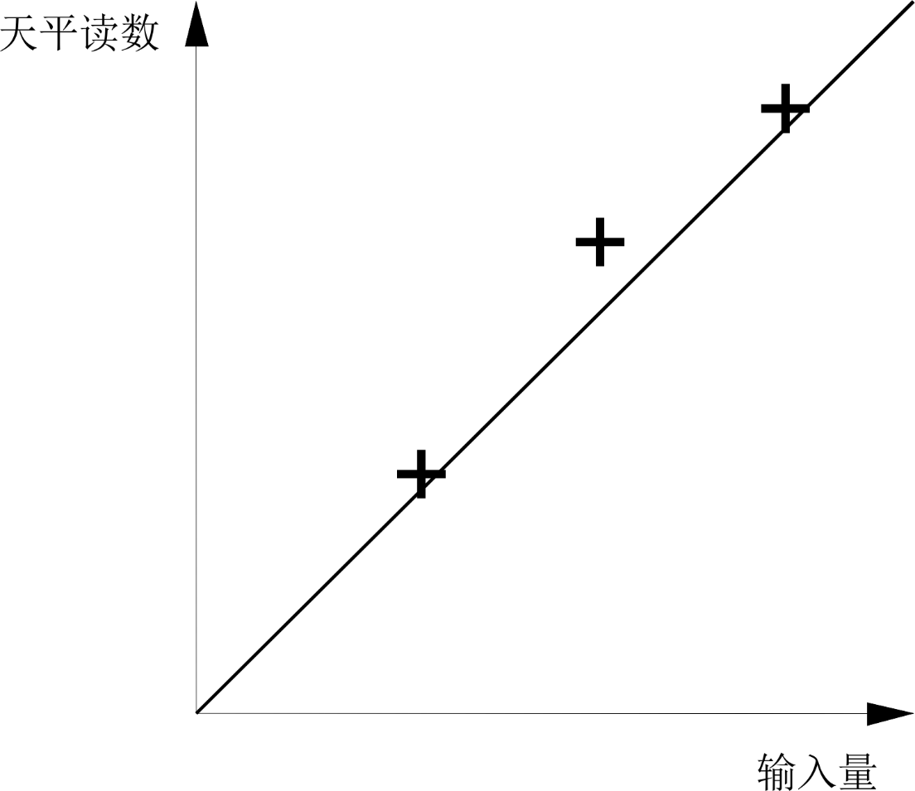

如果采用质量已知的小砝码来检查线性度，输入量指所采用的砝码的质量。如果采用性能已知的超声换能器发射的超声场的辐射力来检查线性度，输入量指换能器的超声输出功率。
- 线性度检查：天平读数与输入量的关系
- 靶的浮力变化
  - 总则
膨胀法^{[6]。[7]}的原理是测量悬浮于水浴中的膨胀靶浮力的变化, 膨胀靶内的液体因受热而发生膨胀，假设靶内的能量不会耗散到周围介质中（如通过热传导或热对流的方式），则体积变化与吸收的能量成正比，而与声束是否聚焦或者声束的入射角无关。
膨胀天平由一个膨胀靶和与之相连接的天平组成，该天平可以感知垂直方向的力。超声声束应对准膨胀靶的入射窗口，天平应测出浮力的变化。
采用垂直受力的重力天平便于换能器垂直向上或向下安装，这样可以在测量辐射力的同时进行膨胀测量。
时间平均入射功率应由公式3确定：
$P_{i}=\frac{1}{t_{0}}\frac{B}{S}$ (3)
式中：
S 浮力灵敏度
B 浮力变化
t₀ 辐照持续时间
某些情况下，与浮力变化相比，声冲流在靶上的作用力会占到相当比例。为了确定这些情况下浮力变化的大小，应采取修正措施，包括理论修正或在靠近靶的位置使用防冲流膜，附录E给出了指南。应评估由声冲流引起的入射功率的不确定度。
入射功率宜在与换能器预期临床使用状态相同的驱动条件下进行测量（例如，连续波状态或临床常用的脉冲序列状态）。
通常不需要采用不同的脉冲序列来避免损坏或保持与天平的时间响应相一致。
更多有关第7章其他内容的要求的背景知识见IEC 61161:2013附录A。
  - 对设备的要求

7.2.1靶的类型

7.2.1.1总体结构
附录D中给出了一个膨胀靶的实例。
膨胀靶由一个充满液体的容器构成，液体能够吸收超声且受热膨胀。容器上开有一个窗口，允许被测频率范围的超声波自由通过。容器的其他部分被设计成尽量不让其中的吸声液体与外界产生热交换。膨胀靶应适合于浸入水浴中，并采用一定的方式与天平连接，窗口的开设方向可以是垂直方向、水平方向或者其他方便测量的方向。
靶的尺寸和形状应适合于被测换能器，特别要注意在被测频率点处保证靶的长度足以满足7.2.1.3的要求，同时从靶的侧壁散失的能量也应符合7.2.1.3的要求。
通常一端开有窗口的圆柱形靶比较方便，不过为满足某些换能器结构的任何其他几何形态设计均可采用。

7.2.1.2吸声液体
吸声液体的声特性阻抗应在1.33⋅10⁶ kg/m² s至1.63⋅10⁶ kg/m²s的范围内，其膨胀率应已知，且在10°C 到 60°C的温度区间里变化不超过2%。
声阻抗失配导致的声压反射系数小于5%这一限定，与关于辐射力测量的条款6.2.1.2中的要求一致。
附录D给出了满足上述要求的吸声液体的实例。

7.2.1.3被吸收的能量
膨胀靶应吸收至少98%的窗口处的入射能量，否则应采取修正措施。
选择吸声材料和换能器设计方案时，应考虑降低因超声辐照导致永久性机械和热损坏的风险。声压反射系数和声能吸收系数随时间的变化对所测总功率的影响应不超过2%，否则应予修正。

7.2.1.4反射能量
在所关注的频率范围内，入射窗口的声能反射系数应不超过2%。在测量准直型换能器时，窗口取向与换能器的对称轴最好保持一个小角度，以降低相干反射的影响。

7.2.1.5热损耗
对膨胀靶实施热绝缘，或者在测量过程中对数据的收集和分析采取措施，使得从吸声液体耗散至水槽或靶的其他内部器件上的热量所造成的对被测总功率的影响不大于2%，否则应采取修正措施。
紧靠入口薄膜的吸声液体，其生热随频率升高而增加，频率超过3 MHz时影响会非常明显，这时需要对超声辐照期间和随后过程中的热损耗进行修正^{[7]}。

7.2.2入射窗口的直径
入射窗口应足够大，以保证截取到达测量平面处至少98%的超声能量。附录B中给出了估算所要求的靶的直径的公式，尽管严格意义上说，这些公式只适用于辐射力测量。

7.2.3天平的测力系统
天平应对垂直方向的作用力敏感，并对被测的浮力变化具有足够的分辨力。
较长的辐照时间将产生较大的浮力变化并降低因天平分辨力引起的不确定度，但是却可能增加因热损耗和外推带来的不确定度。

7.2.4测试水槽
由于膨胀靶本身吸声，因此没有必要在测量水槽中使用吸声内衬。

7.2.5靶的支撑结构
在静力天平系统中，应对支撑靶的结构部件以及穿过气液界面的结构部件进行专门设计，以将因水面波动造成的表面张力和浮力的变化引起的对总功率的测量影响限制在2%以内。

7.2.6换能器定位
超声换能器的安装应使超声换能器相对于靶的位置具有稳定性和可重复性，保证其引起的对总功率的测量影响不超过2%。

7.2.7防冲流膜
应在膨胀靶的前面安放防冲流膜避免声冲流的影响，或者在测量过程中对数据的采集和分析采取措施，以使得因声冲流造成的对于总功率的测量影响不超过2%。否则，应对测量结果进行修正。
如果使用防冲流膜，应将其尽量安放在靠近靶的位置，而且不能与超声换能器表面平行安放。应通过测量获得防冲流膜的透声系数。如果由此引起的对于总功率的测量影响超过2%，应对测量结果进行修正。
实践中，适当的安装倾角在5° 到10°之间。

7.2.8换能器耦合
超声换能器与测量装置间应适当耦合，确保由此引起的对于总功率的测量影响不超过2%。否则，应对测量结果进行修正。

7.2.9校准
应将膨胀天平作为一种测力装置，采用已知质量的小砝码进行校准。
应采用一个ka>30的已知输出功率的准直型超声源或者一个产生已知热功率的内部电加热元件来确定浮力灵敏度。无论如何，每年都应重新确定浮力灵敏度。如果有迹象表明天平的灵敏度发生变化，或者吸声液体的性能随时间发生变化（因为换水、氧化、微生物滋生或其他原因）时，应再次确定浮力灵敏度。
- 可以采用一个辐射力靶来测量一个ka>30的准直型超声源的输出功率，不确定度小于5%。
- 关于确定浮力灵敏度的进一步资料见D.3以及参考文献[6] 和 [7]。
  - 对测量条件的要求

7.3.1靶的横向位置
测量过程中靶的横向位置应保持恒定并具有可重复性，保证被测总功率的相对变化不超过2%。

7.3.2换能器与靶的间距
超声换能器表面和靶之间的距离，或者膜（如果采用）和靶之间的距离应已知并重复可调，保证被测总功率可能的变化不超过2%。

7.3.3水
应采用水作为测量用液体。
确定1W以上的输出功率时，只能采用脱气水。水的脱气应按照如IEC 62781中所描述的规定方法进行。应对测量用水充分脱气，保证水路中以及换能器或靶表面上不会形成可见的气泡。一旦出现气泡，测量值应予以作废。所有测量过程中，水中总的气体溶解量最好小于2 mg/l，某些情况下可能需要更低的气体溶解量。
输出功率低于1W时建议也采用脱气水进行测量。如果水温升高，含气水中物体表面上会形成气泡；另外，超声也会诱导气泡的形成，即使在功率低于1W时，只要超声声束面积足够小，也会产生气泡。因此，建议每次测量前后和测量过程中，都要检查是否有气泡存在，特别是在换能器和靶的表面上。
- 避免气泡形成所要求的含气水平取决于多种因素，包括声工作频率和水路中的最大负压等。辐射力的变化和波动可能预示有气泡形成。
- 化学脱气法（比如采用Na₂SO₃）只能除去一种或几种气体组分，对于HITU测量而言往往是不够的。除非采用更为通用的脱气方法，否则监控氧含量是简单易行的办法，可以提供脱气有效性和随后气体重新溶入程度的信息。
- 过滤可以去除水中能够成为空化核的微粒，从而有助于避免空化产生或降低空化程度。

7.3.4水的接触面
开始测量前，应除去工作面上所有的气泡。测量结束后，应对工作面进行再次检查，如果发现任何气泡，测量值应予以作废。

7.3.5环境条件
应对测量装置采取绝热措施，或者应在测量过程中，包括数据采集过程中，采取相应措施，保证测量过程中因热漂移和其他干扰引起的对总功率测量的影响不超过2%。
应防止环境振动和气流对测量装置的影响，保证其对总功率测量的影响不超过2%。

7.3.6热漂移
应通过记录超声换能器开机/关机前后靶的重量来评估靶与周围水之间能量流引起的热效应。
  - 测量不确定度

7.4.1总则
对每一个被采用的机构都应单独评估其对总的测量不确定度或测量精度的影响。评估宜考虑从7.4.2到 7.4.15各条款中所描述的内容。
不确定度应根据ISO的指南^{[5]}进行评估。

7.4.2浮力灵敏度
应评估浮力灵敏度的不确定度，影响浮力灵敏度不确定度的因素取决于确定浮力灵敏度的方法。

7.4.3非平面超声波声场
膨胀法不以平面波假设为基础，因此，超声波声场的任何非平面性都不会给不确定度带来影响。

7.4.4挂有靶的天平系统
应采用质量已知的小砝码检查或校准包括悬浮于水中的靶在内的整个装置的天平系统。
每一重量下的校准过程应重复数次，以得到结果随机分散度的示值。对天平校准系数不确定度的评估应根据上述校准过程的结果以及所采用的砝码的质量不确定度。
为了能够评价天平校准系数的长期稳定性，宜将上述检查结果归档。

7.4.5天平系统的线性度和分辨力
至少每半年应按照下述步骤对天平系统的线性度进行检查。
应按照7.4.4中描述的测量方法，在天平的使用输出范围内，至少用3种不同质量的砝码进行检查。天平读数与输入质量的关系可以绘制成图1所示的曲线，理想情况下曲线上的各点应组成一条起始于坐标原点的直线，如果出现偏差，由此将产生附加的测量不确定度。
由于小于10mg的砝码操作困难，所以天平的线性度也可采用性能已知的超声换能器来检查。操作时采用不同大小的电压驱动换能器产生不同大小的浮力变化。这种情况下图1中横坐标的输入量是换能器的超声输出功率，其不确定度应予以考虑。
天平的极限分辨力会引起功率测量的不确定性，在不确定度分析时应予以考虑。

7.4.6曲线拟合与外推
对于电子天平，输出信号一般记录为随时间的变化。为了确定浮力变化并对靶的热漂移和热损耗进行补偿，需要进行曲线拟合和外推，这种拟合和外推涉及到的不确定度主要取决于天平输出信号的分散量（性噪比）。应采用回归算法的标准数学程序来评估结果的不确定度。

7.4.7水温
应评估水温引起的不确定度，并将结果整合到总体系统不确定度评估中。

7.4.8超声衰减和声冲流
应评估超声衰减和声冲流引起的不确定度，并将结果整合到总体系统不确定度评估中。
一般来说，采用浮力变化法测量输出功率时，衰减会引起不确定性，而测量入射功率时，衰减不会引起不确定性。声冲流在测量输出功率和入射功率时都可能引起不确定性。通过在靠近靶的地方放置防冲流膜并比较放和不放防冲流膜所得到的结果，可以评估由声冲流引起的不确定度的影响。

7.4.9膜的性能
如果测量过程中使用了耦合膜或者屏蔽膜，应考虑测量或估计膜的传导损失，以及反射波可能对换能器造成的任何影响。应对这些影响引起的不确定度进行逐一评估，并将结果整合到总体系统不确定度评估中。

7.4.10靶尺寸的有限性
应确定靶尺寸的有限性对不确定度的影响，并将结果整合到总体系统不确定度评估中。

7.4.11环境影响
应对由环境振动、空气流动或温度波动引起的不确定度进行评估，并将结果整合到总体系统不确定度评估中。

7.4.12激励电压测量
如果被测量的施加于超声换能器的激励电压值与超声功率测量的结果相关，应评估其测量的不确定度，并将结果整合到总体系统不确定度评估中。

7.4.13超声换能器温度
如果要比较不同温度下测定的超声功率值，应检查功率与温度的相关性，并考虑温度对功率的影响。

7.4.14非线性
应评估与下述各项相关的非线性的潜在影响，必要时，将结果整合到总体系统不确定度评估中：
- 包括靶的悬挂机构在内的天平系统的线性度；
- 水脱气不好带来的非线性影响；
- 超声衰减和声冲流；
- 由于靠近入射窗口处吸声液体加热剧烈而引起的靶的热损耗的增加。

7.4.15其他因素
宜定期实施检查以确定采用上述从7.4.2 到7.4.14各条款中给出的指南所规定的总体不确定度未受到任何其他随机因素的影响。
  - 输出功率的计算
如果需要输出功率的数值，应在考虑换能器和靶之间水路的衰减、非线性损失和声冲流影响的前提下由入射功率计算得出。
输出功率与入射功率的比值一般取决于距离、频率、以及靶的几何形态；出现非线性传播的情况下，该比值还和驱动电压有关。附录E给出了进一步的指南。
- 电性能
  - 电阻抗
超声换能器的电阻抗是频率的函数，以复数形式出现，通常用阻抗分析仪测量，既可采用实部和虚部表达，也可采用幅度和相位表达。电阻抗数据可以在一个特定的频率下给出，也可以在一个频率范围内用表格或图形表示。
如果需要电阻抗的数值，应将超声换能器浸没在水中测量。应采用吸声材料降低水槽中的声反射：可以通过在几个波长的范围内变化水槽中超声换能器或吸声材料的位置来检查声反射对阻抗值的影响。应注明频率和电路中电阻抗被测点的位置（例如在规定长度的电缆的末端）。
电阻抗可能和温度相关，因此，由于换能器的自热，可能受到换能器电功率以及激励持续时间的影响。
  - 辐射电导
超声换能器的辐射电导是频率的函数，通常是一个由输出功率和电路中某一规定位置处测得的驱动电压的均方根的平方计算出的估计值。辐射电导数据一般在一个特定的频率点给出，不过也可以在某一频率范围内用表格或图形表示。辐射电导可有效应用于多元换能器上，只要换能器的每个阵源都由同一个与其预期临床使用类似的驱动电压驱动。
如果需要辐射电导的数值，应在与测定输出功率相同的时间和相同的激励条件下测量激励电压的均方根值，应注明频率和电路中激励电压的均方根值被测点的位置（例如在规定长度的电缆的末端）。不要假设驱动电压呈正弦波形态：驱动电压的均方根值往往不等于0.707 x 电压振幅。
- 采用驱动电压的均方根值（而不是驱动电压的峰峰值）是因为均方根值受到所采用的电信号的畸变的影响较小。
- 辐射电导可能和温度相关，因此，由于换能器的自热，可能受到换能器电功率以及激励持续时间的影响。
- 辐射电导不等于超声换能器或换能器元件辐射导纳的实部。
- 这种相对转换的估计受由阻抗失配和电缆引起的电损耗的影响，同时也受由背衬材料和透镜损耗引起的声损耗的影响。
  - 效率
超声换能器的声效率由电学测量和声学测量两方面确定。声效率数据一般在一个特定的频率点处给出，不过也可以在某一频率范围内用表格或图形表示。声效率可有效应用于多元换能器上，只要所有阵源都由类似于预期临床使用的方法驱动（例如，连续波或者临床常用的脉冲序列）。如果需要声效率的数值，应采用下列公式确定其时间平均值：
η_{a} = P / P_{el} (4)
式中：
P 输出功率
P_{el} 换能器电功率的时间平均值
电学测量时，超声换能器应保持在测量输出功率时的同一位置和环境下。应注明电路中测量换能器电功率的频率和位置（例如在规定长度的电缆的末端）。
两种功率宜在换能器采用相同驱动模式的条件下进行测量，驱动模式应类似于预期临床使用的状态和波形（例如，连续波或者临床常用的脉冲序列）。
效率可能与温度相关，因此，由于换能器的自热，可能受到换能器电功率以及激励持续时间的影响。
许多电功率测量系统都规定在一个特定的负载电阻条件下工作，而大多数超声换能器的阻抗不同于这一特定的电阻，因此所选的确定换能器电功率的方法最好适合于特定的被测超声换能器的阻抗。
还可采用几种其他方法来定义超声换能器或整个HITU系统的效率，不同的方法适用于不同的目的，附录G中将予以讨论。

- （资料性附录）
其他测量方法
  - 作用在换能器上的辐射力
对于HITU设备，有人建议可以测量作用在换能器上的反冲力。本标准对此没有给出具体指导和要求，今后修改标准时也许可以包括这些内容。
  - 量热法
原则上可以采用传统的量热法来测量HITU设备的功率。本标准对此没有给出具体指导和要求，今后修改标准时也许可以包括这些内容。
  - 水听器平面扫描
原则上可以采用水听器平面扫描法来测量HITU设备的功率。本标准对此没有给出具体指导和要求，今后修改标准时也许可以包括这些内容。读者可参考IEC 62556 ^{[8]}和IEC 62127-2 ^{[9]}。

- （资料性附录）
靶的尺寸
  - 非聚焦换能器
可采用下述公式（B.1）估算靶的最小半径b，与采用无限大横截面尺寸的靶相比较，采用该半径的靶可截取至少98%的辐射力（即，误差小于2%）^{[10]}。该公式针对圆形吸收靶，适用于半径为a的圆形平面活塞式超声换能器在非吸收介质中产生的连续振动声场。该公式并不严格适用于基于浮力变化原理的测量，因此，尽管可用它来合理地初步估算所需靶的直径，但使用者对于他们自己的测量要评估其适宜性。公式如下：

$b=a\left[\frac{1}{\left(1+0.53τ_{1}s\right)}+τ_{1}s\right]$ (B.1)
$$β=0.98+0.01πka$$
$$τ_{1}=τ_{0}+∆τ$$
$$τ_{0}={ka}/{\left[2π{\left(β^{2}−1\right)}^{1/2}\right]}$$
$$∆τ=\left\{\begin{aligned}0.7如果ka≤9.3 \\ {6.51}/{ka}如果9.3≤ka≤65.1 \\ 0.1如果65.1≤ka\end{aligned}\right.$$
式中
z 靶和超声换能器之间的距离；
λ 超声波在传播介质中的波长；
k = 2π/λ 圆波数；
s = z λ/a² 靶和超声换能器之间的归一化距离。
对于一个给定半径b的靶，从公式（B.1）可以解出s，即靶和超声换能器之间归一化距离的最大值。吸收和声冲流的影响将被分别考虑。
为谨慎起见，b不能小于1.5a，即使根据上述公式计算可能出现这种情况。
严格来说，上述公式适用于吸收靶，但对于发散声束而言，也可用该公式来判定反射靶是否适合测量。此时b可以被理解为靶的最大横截面（对于凸面圆锥反射器就是椎体底面）的半径，而z则是该横截面到换能器的距离。
  - 聚焦换能器
这种情况下，对于圆形吸收靶半径 r 的最小值的评价程序（取至参考文献^{[11]}）不同于B.1中给出的评价程序。判定准则仍然是截取的辐射力至少达到采用无限大横截面尺寸的靶所截取的辐射力的98%。
对于球面换能器，焦距和靶距都是从“碗底”计算的，这里用到的d 和 z要减去碗的深度。
当距离范围在z/d = 0 和 z/d = 2之间时，评价有效。对于z/d的4个取值，换能器半径与靶半径所必须的规范化的比值r/a由下式给出：
r/a = 1 当 z/d = 0 (B.2)
r/a = 0.5 + 6.24∙(ka sinγ)^{−0.885} 当 z/d = 0.5 (B.3)
r/a = 12.54∙(ka sinγ)^{−0.749} 当 z/d = 1 (B.4)
r/a = 1 + 29.1∙(ka sinγ)^{−0.892} 当 z/d = 2 (B.5)
式中
a 圆形超声换能器的半径；
d 从以换能器超声发射部分的边缘所定义的平面为基准测出的会聚型超声换能器的几何焦
距；
k 圆波数，k = 2π/λ；
z 从以换能器超声发射部分的边缘所定义的平面为基准测出的超声换能器和靶之间的距离；
γ 圆形会聚型超声换能器的聚焦（半）角。
当实际靶距在上述两个z/d值之间时，可采用线性内插得到相应的r/a结果。
上述评估不适用于中心开孔的换能器。

- （资料性附录）
辐射力计算公式
  - 总则
本附录给出的公式可用于估算简单的理想换能器作用于吸收靶上的入射功率Pi。由于不能保证任何实际换能器都以这种理想状态工作，这就成为了采用辐射力法确定入射功率时不确定度的主要来源。使用者需要针对被测换能器各自的结构自己确定入射功率和辐射力之间的正确关系，它们可能不同于本标准所给出的计算公式。
本标准的适用范围包括各种形状和几何尺寸的换能器，但是，本附录中的公式主要针对圆形换能器或者由圆形换能元件构成的换能器。对于非圆几何尺寸的换能器，使用者需要针对被测换能器各自的结构自己确定入射功率和辐射力之间的正确关系
本标准推荐采用吸收靶，没有给出任何采用反射靶的计算公式。
  - 聚焦换能器的指南
    - 单一球面换能器
$P_{i}=\frac{2Fc}{1+cosγ}$ （ C.1）
式中
P_{i} 声入射功率；
F 作用在吸收靶上的辐射力；
c 水中的声速
γ 会聚型换能器的聚焦半角，γ = arc sin (a/d)。
    - 单一球环换能器（中心开孔的单一球面换能器）
$P_{i}=\frac{2Fc}{cosγ_{1}+cosγ_{2}}$ （ C.2）
式中
γ₁ 换能器外部孔径对应的聚焦半角；
γ₂ 换能器内孔孔径对应的聚焦半角。
  - 多元换能器的指南
    - 圆形活塞元件换能器的聚焦阵列
如果同一球面上放置有N个相同的圆形平面活塞型换能器元件，为了构成一个聚焦阵列，所有元件的声束轴都交汇于该球面的球心处，当每个元件发射相同的声功率时，阵列的总声功率P可采用下述公式计算：
$$P_{i}={corrX^{NFc}}/{\sum_{j=1}^{N}{cosθ_{j}}}$$
（C.3）
式中
F 作用在吸收靶上的总辐射力；
θ_{ϕ} 整个阵列的主声轴与第j 个换能器元件的声束轴间的夹角，也就是第j 个换能器元件的声束轴对于吸收靶的入射角；
corr 针对单一平面活塞换能器平面波衍射的校正因子，即 P_{i} / cF
$$corr=\frac{1−J_{1}{\left(2ka\right)}/{ka}}{1−J_{0}^{2}\left(ka\right)−J_{1}^{2}\left(ka\right)}$$
（C.4）
式中
k 圆波数；
a 单一换能器的半径；
J 贝塞尔函数符号；
J₀( ) 0阶贝塞尔函数；
J₁( ) 1阶贝塞尔函数。

corr(ka)曲线如图C.1所示。
  - 圆形活塞超声换能器声场平面波校正因子与圆波数和换能器半径乘积的关系

    - 圆形自聚焦元件换能器的聚焦阵列
如果同一球面上放置有N个相同的碗状聚焦换能器元件，并且所有换能器元件都聚焦于该球面的球心处，也就是说这些换能器元件具有一个共同的焦点和相同的焦距，当每个换能器发射相同的声功率时，阵列的总声功率P可采用下述公式计算：

$$P_{i}={\frac{2NFc}{1+cosγ}}/{\sum_{j=1}^{N}{cosθ_{j}}}$$
（C.5）
式中
F 作用在吸收靶上的总辐射力；
γ 自聚焦换能器元件的聚焦（半）角；
θ_{ϕ} 整个阵列的主声轴与第j个换能器元件的声束轴间的夹角，也就是第j个换能器元件的声束轴对于吸收靶的入射角，单位为度或弧度。
  - 相控阵列的指南
对于相控阵列发出的平面波声束：
$$P_{i}={Fc}/{cosφ}$$
（C.6）
式中
F 作用在吸收靶上的总辐射力；
ϕ 声束和采用吸收靶的辐射力天平的敏感方向之间的夹角，例如，转向角。
对于相控阵列发出的球面会聚声束：
$$P_{i}={2Fc}/{\left[\left(1+cosγ\right)cosφ\right]}$$
（C.7）
式中
γ 自聚焦换能器元件的聚焦（半）角。
  - 可移动或可调整声源的指南
对于可移动的声源没有通用指南。辐射力靶对于一个变化的功率或者一个变化的入射角的响应取决于变化时间与天平响应时间（通常是1到3s）的比例关系。如果变化时间远远小于响应时间，在开或关时所测得的力为时间平均力；如果变化时间远远大于响应时间，在开或关时所测得的力就是开或关时刻的瞬时力。
在声束功率恒定的特殊情况下，声束到达靶面入射角不变时，只要靶足够大，能够截取无限大靶在同一位置处所截取能量的98%以上的能量，就不需要进行附加校正。
  - 交叉声束的指南
对于声场中有N束相交的会聚声束，每个声束具有各自的聚焦角γj、转向角θj、以及声功率Pj的情况，总辐射力，F，为：
$F=\frac{1}{2c}\sum_{j}{\left[P_{j}\left(1+cosγ_{j}\right)cosφ_{j}\right]}$
（C.8）

式中 j = 1, 2.. N
F 作用在吸收靶上的总辐射力；
Φ _{j} 第j个声束的声束轴和所采用吸收靶的辐射力天平的敏感方向之间的夹角，例如，转向角；
γ_{j} 自聚焦换能器元件的聚焦（半）角。
一般情况下，总功率 不能由合力计算得出。但是，如果已知每个声束在总功率中的分量bj，
$$\sum_{j}{P_{j}}$$
$$\sum_{j}{b_{j}P}$$
就可计算出总入射功率 ：
$$P_{i}=2Fc\sum_{j}{\left[\frac{1}{b_{j}\left(1+cosγ_{j}\right)cosφ_{j}}\right]}$$
（C.9）
  - 非聚焦换能器的指南
对于单元件准直型换能器：
$P_{i}=cF\frac{1−J_{1}{\left(2ka\right)}/{ka}}{1−J_{0}^{2}\left(ka\right)−J_{1}^{2}\left(ka\right)}$
（C.10）
上式可近似为
$P_{i}=cF\left\{1+\frac{0.6531}{2ka}\left[1+\frac{1.407}{{\left(ka\right)}^{2/3}}\right]\right\}$
（C.11）
  - 其他几何结构
目前还没有关于其他几何结构（例如，向内或向外激励的圆柱型换能器）的信息。

- （资料性附录）
膨胀法
  - 概述
在文献[6]中，Shaw对膨胀法的原理、误差源、以及膨胀靶的实施例进行了描述，本附录对此进行总结。文献[7]探讨了频率提高到10 MHz时采用膨胀法进行测量的问题，并详细讨论了如何采用电热法测定浮力灵敏度和怎样对超声穿过入射窗口薄膜时的热损耗效应进行校正的问题，本附录对此也给出了描述。
  - 原理
图 D.1给出了一种膨胀靶实施例的示意图。图中，换能器和充满油的靶浸没在水浴中，换能器垂直向上正对于靶入射窗口处的薄膜，靶悬挂在天平上，保证能够截取换能器发出的整个超声场。
尽管文献[6] 或 [7]中均未采用防冲流膜，但建议在设置试验装置时，在靠近换能器的地方允许安放防冲流膜。
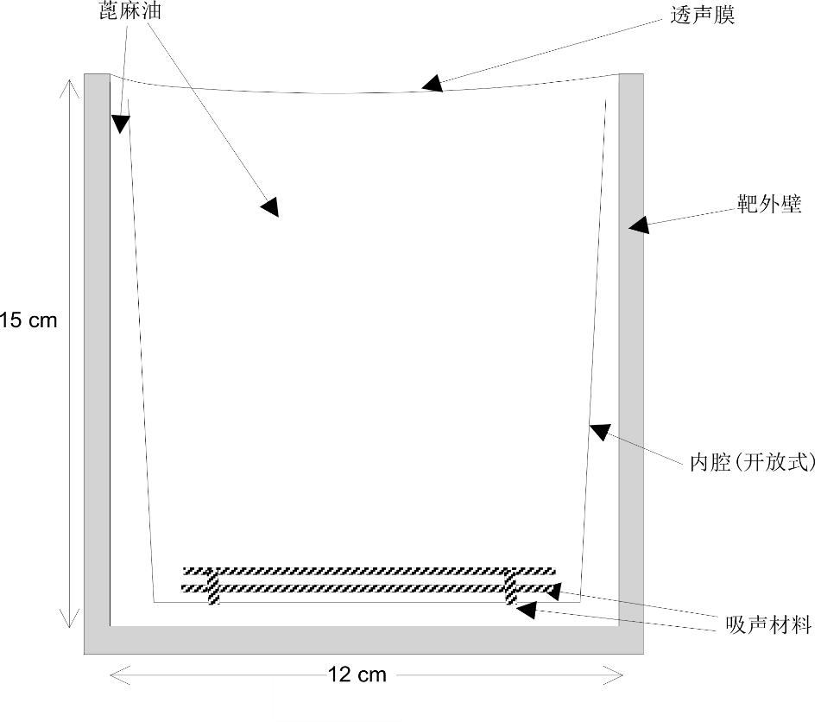
  - 膨胀靶示意图
图 D.2给出了入射功率约15W时砝码重量随时间的变化关系：超声被吸收后产生瞬时辐射力并持续加热蓖麻油。加热会引起靶内物质体积膨胀或内压上升，靶的人口处采用薄膜设计，薄膜易于穿过超声且处于无张力状态，从而保持靶内油压恒定而油的体积可自由膨胀。根据阿基米德定律，体积变化将产生一个垂直作用于靶上的附加浮力，使得天平上的重量读数减少，通过重量随时间的变化关系即可得到每次超声辐照对应的砝码重量的递减值。文献^{[6]}中，通过选择超声辐照前后砝码序列的量值即可计算得到每次超声辐照引起的浮力变化的大小（要留出足够的时间让因辐射力引起的靶的扰动逐渐消失），从每次超声辐照前后的两个量值可推出超声辐照期间的中位值，如图 D.2中所示，D.4中讨论了满足砝码序列的适当的数学关系。
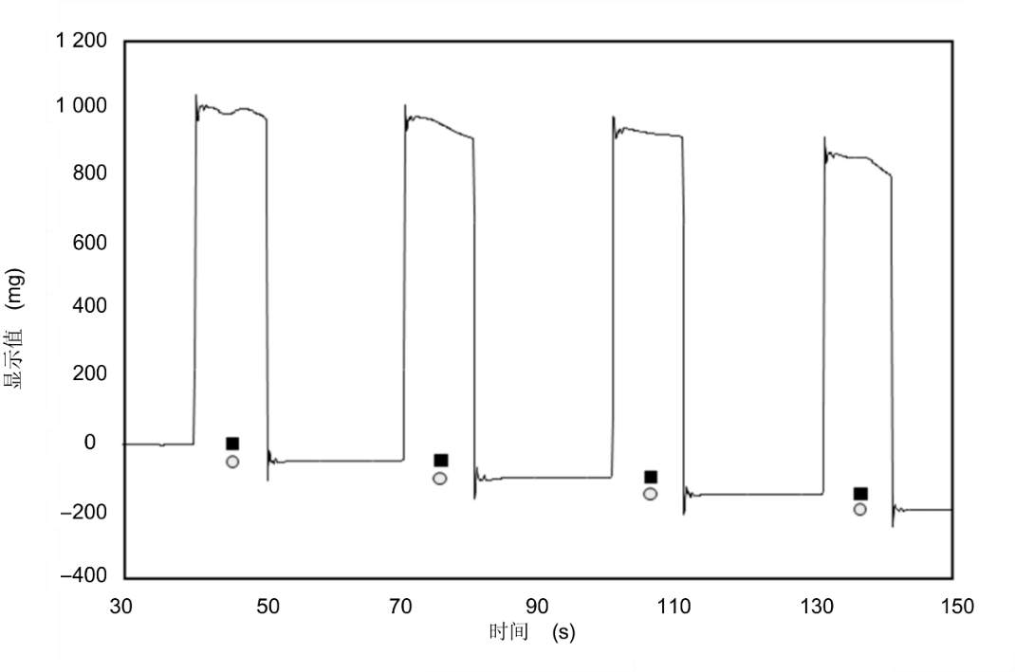
超声功率开始处于关断状态，40s时刻开启辐照10s。实心正方点代表由前面关断状态下推出的质量；空心圆点代表由下一个关断状态下推出的质量，对应于每一个超声辐照过程的浮力变化由每一对符号之间的差值给出。
  - 砝码重量与时间序列关系示例
浮力灵敏度，S，被定义为每单位吸收能量引起的浮力变化，该值与靶的体积无关，由下式给出：
$S=\frac{B}{P_{a}t_{0}}=\frac{ρ_{W}E}{ρ_{oil}C}$
（D.1）
式中
B 浮力的变化量；
P_{a} 吸收的声能；
t₀ 辐照持续时间；
ρ_{w} 水的密度；
E 油的体积膨胀系数；
ρ_{oil} 油的密度；
C 油的体积热容。
因此，对于一个已知的辐照周期，在下述假设条件下，质量上所体现出的变化与超声功率成正比：
- 超声辐照后测定浮力变化时，靶内整个温度区间范围内E /（ρC）保持不变。只要该比值保持不变，局部温度暂时超出范围没有关系。
- 与所吸收的能量相比，从油中耗散到容器和周围的水中的热量很小。
- 与所吸收的能量相比，其他热源的影响微不足道。
- 入射到靶上的超声能量被油全部吸收。
- 水浴的温度和密度保持常数。
- 油压几乎保持不变。
- 为了确定功率，而不是得到整个能量，换能器的功率输出最好保持不变。
文献[6]中指出，频率低于3 MHz的超声满足上述假设。最近的研究^{[7]}表明，频率超过3 MHz时，由于靠近膜处的油被加热，使得能量流进入水中，增加了热量损耗，有必要对此进行校正（见D.4）。
  - 膨胀靶示例
该膨胀靶由一个内径12 cm，长度15 cm的有机玻璃圆柱构成，内部充填实验室等级的蓖麻油（吸收系数为0.8 dB cm⁻¹ MHz^{-1.7}）。圆柱面向换能器的一端用厚度10 μm的塑料薄膜密封，另一端用厚度为5 mm的塑料片密封。测量得出入射窗口薄膜对于低于2 MHz的超声的反射率小于–30 dB，对于低于5 MHz的超声反射率小于–22 dB。为了增强被加热的油和靶壁之间的绝热程度，靶的内部安放了一个开口的薄壁内仓，内仓的远端装有两片厚度各2.5 mm的吸声材料，经测量，对于1 MHz的超声，其反射损失为–25 dB，传导损失为–23dB cm⁻¹。吸声材料周围是蓖麻油，确保仓内液体迅速达到热平衡。整个吸收靶可以直接悬挂在天平上，也可以安放在一个支架上，使得换能器可以垂直安放在靶的上方。天平的分辨力为1 mg，最大承载量为1200g：采用RS232接口连续显示质量进行分析。靶的后面加载砝码抵消浮力，保证靶在水中的稳定，内仓外部装有液晶温度计指示油温并监控油温变化。
最大测量功率达到350W。在频率0.8 MHz，功率超过300 W，焦点正好落入靶中，初始油温超过35ºC的极端条件下，会产生气泡。如果降低靶温，上述条件下产生的气泡流可被再吸收。没有观察到靶性能的长期变化。无论如何，实际测量时不会出现上述极限情况，因为设计时就考虑把焦点主要放入油中。没有观察到声窗受到损坏的情况，但当焦点长时间辐照声窗附近时，这种情况可能发生。
  - 确定浮力灵敏度
表D.1和D.2给出了特定蓖麻油样品的有关性质。灵敏度可能随时间改变，而且样品不同，灵敏度也不相同，但基本上与温度无关。吸收系数也可能随时间而变并且与所选油样有关。
在一个特定的温度下，可以采用非常简单的实验方法来确定灵敏度：将装有蓖麻油的容器悬挂在水槽中，用电加热蓖麻油，测量容器的重量变化率。例如，加热可通过室温下给一根30 cm长、电阻约33 Ω m⁻¹的镍鉻丝通电来实现。镍鉻丝被绕制成螺旋状，两端与安装在靶的基座上的直径为2 mm的插座相连。采用两种方法进行了分析。第一种方法是计算出表观质量的斜率，找到每次超声辐照的中点（5s）时的斜率与该次超声辐照前后平均斜率之间的差别。Shaw采用的这种方法^{[6]}的优点是不需要精确控制加热时间，而且这种方法对电功率的瞬时变化不敏感。第二种方法是分析超声辐照前后靶的表观质量的总体变化，以确定质量的平均变化率。这种方法类似于声功率的测量方法，必须精确控制超声辐照的时间以计算出变化率。在有些装置中，要考虑加热元件里储存的热能带来的测量结果的系统偏差^{[7]}。

  - Acros® Organics 公司¹的蓖麻油10°C 到 60°C范围内的有关性能
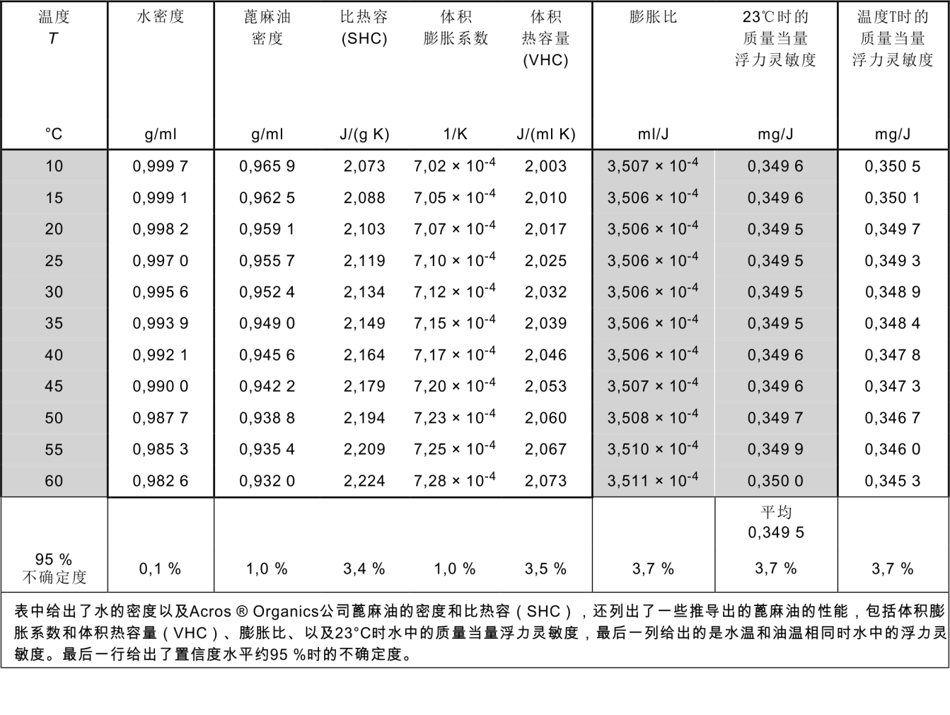
  - 曲线拟合法
频率在3 MHz以下时，电源关断状态下采用线性拟合即可确定靶的重量，3 MHz以上，采用指数形式更为适当（图 D.3）：
y = ae^{bx} + c （D.2）
式中
y 表观质量序列(mg)；
x 超声辐照结束后的时刻(s)；
a 幅度(mg)；
b 阻尼系数(s⁻¹)；
c 指数函数的补偿(mg)。
a，b和c是待定参数。为了避免噪声或低功率测量的错误结果，根据高输出功率时观察到的衰减曲线，指数拟合参数，b，的范围在0.07 到 0.125之间。c的上界和下界是随机的。分析时数据的分段通常在15 s 到 20 s范围内，超声辐照结束几秒后开始计时以满足指数函数要求。拟合后的指数函数用于外推得出换能器关闭瞬间靶的表观质量和质量变化率。

¹ Acros®是一种适用的商品的示例，此处的信息只是为了给本文件的使用者提供方便，并不表示IEC对该产品的认可。

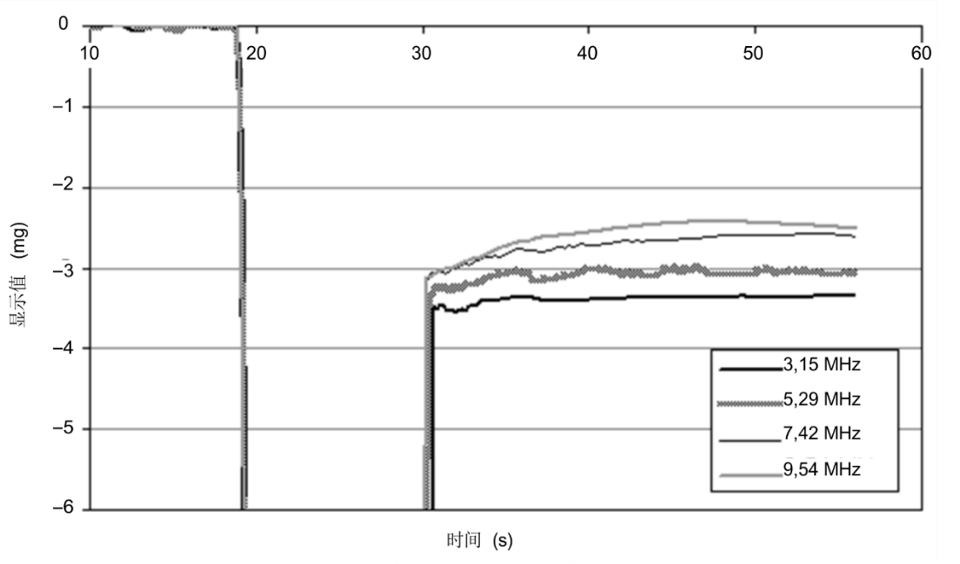
与图 D-2相比，此曲线是倒过来的，因为换能器安放在靶的下面向上发射而不是放在上面向下发射。

  - 不同频率的超声波1W声功率辐照10s后蓖麻油表观质量随时间的变化情况
  - 蓖麻油吸收系数和温度的关系
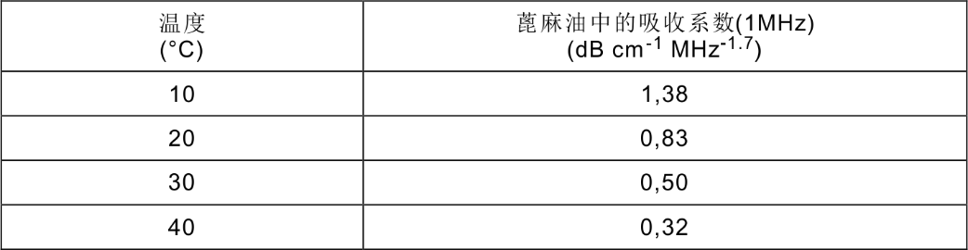
  - 热损耗的修正
如果超声辐照后靶和周围水环境间的热流与超声辐照前的热流存在明显差异，可能需要对辐照期间出现的热流进行修正。引起热流变化最大的可能性是吸收液体的温度逐渐升高，不过，原则上讲，也可能是因为环境条件的改变，或者是因为靶的初始温度远高于或远低于水温。
文献[7]表明，在文献给出的假设条件下，对于浮力的修正，dB，可以通过辐照前和辐照后即刻重量（也就是显示出的质量）的变化率，M，以及辐照持续时间，t₀，计算得出：
$dB=\frac{t_{0}}{2}\left({\left.\frac{dM}{dt}\right|}_{after}−{\left.\frac{dM}{dt}\right|}_{before}\right)$ （D.3）
对于文献[7]中观察到的超声辐照结束后重量变化形式的另一种解释是辐照过程中形成的声冲流造成了部分或整个的变化，然后影响慢慢消失。然而，这就意味着正确的浮力变化接近于文献[7]中表1给出的简单的线性拟合值，并且实际采用的分析方法在9.151 MHz频率下将正确的功率高估了约20%。不管怎么说，声冲流可能对靶重量的时变特性影响不小，这将给测量带来不确定性。频率高于3 MHz后，使用防冲流膜将大大降低声冲流可能引起的不确定度。另一个办法是水平放置换能器，让超声水平入射进入膨胀靶，使得天平对于水平声冲流力不敏感。
  - 不确定度
测定入射声功率的不确定度取决于频率、功率水平、换能器几何形态以及靶的设计。作为一个实例，文献[7]中对一个1 MHz、直径60 mm、曲率半径120 mm的碗形聚焦换能器，在靶的直径为12 cm、长度为15 cm、靠近后表面放置5 mm厚的吸声材料、靶距换能器表面30 mm的条件下测量P_{i}时的不确定度进行了估算。当换能器的输出功率为50 W，每次辐照时间为10 s，每次辐照的能量输出为500J，预期浮力变化为170 mg时，总不确定度为± 3.4%：某些不确定度源也可能对最终结果引入偏差。

- （资料性附录）
衰减和声冲流对入射功率和输出功率测定的影响
  - 总则
一般来说，由于换能器和靶之间的水路上存在衰减、非线性损失和声冲流的影响，入射功率不同于输出功率。输出功率与入射功率的比值通常至少受到距离、频率和靶的几何形态的影响；当出现非线性传播时，该比值还受到驱动电压的影响。
如果目的是测定输出功率，通常靶最好尽可能靠近换能器以降低系统性影响和由此产生的不确定性，这样还可以避免使用防冲流膜，从而简化试验装置，消除潜在的反射和传输损耗源。
  - 线性传播
    - 总则
对于线性传播条件下的平面波，入射功率，P_{i}，随距离呈对数关系降低，于是
$P_{i}\left(z\right)=Pexp\left(−2af^{2}z\right)$ (E.1)
式中
P 输出功率；
z 沿声轴方向换能器表面到靶的距离；
α 水中平面波的幅度衰减系数；
f 声频率。
在不要求严格正确的情况下，公式E.1基本适用于其他收敛和发散程度不大的换能器，同时也被用于说明本章中其他部分内容里测定输出功率的原理。
距离 z 处波的动量流，p，由下式给出
$P\left(z\right)=\frac{P}{c}exp\left(−2af^{2}z\right)$ (E.2)
式中
c 水中的声速。
根据动量守恒原理，由衰减造成的波的动量损失被转换为以传播路径上形成的冲流的形式存在的水的动量。因此，一旦冲流完全形成，距离 z 处声冲流动量流，p_{str}，由下式给出
$Pstr\left(z\right)=\frac{P}{c}\left[1−exp\left(−2af^{2}z\right)\right]$ (E.3)
    - 辐射力法
采用辐射力天平，测出超声开始辐照或辐照结束时刻作用在靶上的力的变化即可测定入射功率，这种力的变化由靶所截取的声动量与冲流动量的综合结果引起。对于一个理想的吸收靶，被截取的波的声动量会减少到零，而被截取的冲流动量也会减少，尽管一般不会到零，因此可以认为靶 “恢复”了部分冲流的动量，L，于是总力，F_{tot}，是辐射力，F，与冲流力，F_{str}，之和：
$F_{tot}=F+F_{str}=\frac{P}{c}\left\{exp\left(−2af^{2}z\right)+L\left[1−exp\left(−2af^{2}z\right)\right]\right\}$ (E.4)
理论上说，所有冲流动量都可以“恢复”，这样，总力就与距离无关了，但实际上，随着距离增加还是观察到力的减少。一般而言，L 随着靶的形状、换能器的半径以及频率不同而变化。假设2αf ² z $≪$1，公式E.4可以用泰勒级数展开为
$F_{tot}=F+F_{str}=\frac{P}{c}\left[1−\left(1−L\right)\left(2af^{2}z\right)\right]$ (E.5)
于是，通过实验测量出总力随z减少的关系可确定出L（同样重要的是检查由声反射引起的子波长标度的变化）。
对于远远大于准直型圆形换能器直径的平面吸收靶，L 的预计范围在0.6到0.8之间。
由测得的合力，可以采用下面的方法来确定入射功率并得出输出功率：
- 采用一个L值已知的靶，由公式E.4根据总力计算输出功率，再由公式E.1计算出入射功率；
- 减少距离，z，使得exp(-2αf ²z)接近于1.0，从而忽略衰减：于是辐射力等于总力，由公式E.1计算出入射功率；
- 测量F_{tot} 随距离，z，的变化关系，忽略衰减，采用外推法计算出距离为零处（exp(-2αf ²z)=1）力的值：辐射力等于外推到零处的总力，由公式E.1计算出入射功率；
- 在靠近靶的地方安放防冲流膜使L降低到零：于是可以由测得的辐射力，F，确定入射功率，由公式E.1计算出输出功率。
对于线性传播的会聚型换能器，除非必须采用聚焦修正，否则采取同样的方法进行处理是合乎情理的。对于发散型换能器，随着距离增加，靶所截取的功率的百分数可能更小，这样公式E.4就不适用了。
    - 浮力变化法
浮力变化法不是基于动量变化的测量，而是通过浮力变化值，B，来确定入射功率，然后用公式E.1来计算输出功率。
然而，辐射力和声冲流力的存在影响着天平显示的靶的重量，因此使得B的确定更加困难。对于10s的超声辐照，辐射力大约比浮力变化大20倍：超声辐照一结束，辐射力就没有了，而靶却会继续摆动一段时间。声冲流力的大小大约是公式E.3给出的冲流动量的量级，取决于声频率和距离：无法精确描述，但辐照结束时即开始降低，过一段时间才完全消失。采用防冲流膜可消除声冲流力。
由声冲流的消退引起的重量显示的变化看起来类似于由超声穿过膨胀靶入射窗的热损耗所引起的变化。两种效应可能同时出现，但是，如果声冲流起主导作用，声冲流消失后（例如辐照结束10-20s以后）就可以得到正确的浮力变化；而如果热损耗起主导作用，那么辐照结束后即刻就可得到正确的浮力变化（即使此时已经损失了部分能量）。因此，对于前一种情况，辐照后天平显示的重量随时间变化趋近正确值；而对于后一种情况，显示的重量与正确值相差越来越远。这种观点支持了文献[7]中的解释和分析，表明，至少在低功率情况下，对于这里所讨论的准直型换能器而言，热损耗效应大于声冲流力的影响。
  - 非线性传播
    - 总则
水的吸声系数与声波频率的平方成比例关系，也就是说，声波传播过程中，非线性传播产生的谐波所携带的能量与基波所携带的能量相比，前者更容易被水吸收。因此，与线性传播相比，非线性传播时声波的能量和动量随距离的增加减少得更快。当超声波的非线性度达到一定程度时，声束的某些部分会产生声震现象（通常出现在主焦瓣上，也可能出现在其他位置），此时，声波的能量会迅速散失，到达某一特定位置的能量可能降低10% cm⁻¹以上。
    - 辐射力法
如果不使用防冲流膜，靶会截取声波散失到声冲流里的大部分动量并以冲流力的形式表现出来。但是，由于在某种程度上谐波中的能量分量随距离而增加，这也取决于声压，因此，如果不在靠近靶的地方放置防冲流膜，则没有通用的简单办法通过采用辐射力法来准确地确定入射功率或输出功率。只要距离，z，足够小，使得波在传播路径上绝大部分能量没有转化到谐波中去，采用防冲流膜就可以得到入射功率，然后再用公式E.1估算出输出功率。
因此，最好是在尽可能靠近换能器的地方进行测量以减少非线性传播效应的影响。在非线性损失不是很大的地方，通过在小距离范围里（例如3 mm 到 10 mm）的测量并外推到零点处可以对输出功率进行较好地估计，也可以估计出由非线性损失引起的不确定度。
    - 浮力变化法
浮力变化法不依赖于对动量变化的测量。可以采用E.3，用浮力的变化量，B，来确定入射功率，然后采用公式E.1计算出输出功率。
除非非线性传播情况下冲流力较大，以及由于靠近窗口的地方吸收了很多能量造成入射窗口处热损失较大，否则E2.3条中的考虑同样适用。

- （资料性附录）
避免空化
  - 总则
IEC/TR 62781中描述了制备超声测量用水的脱气方法。对于HITU的测量用水，最好采用真空脱气。
避免气泡生成所需的脱气程度与多种因素有关，包括声工作频率以及水路中的最大负压。对所有的测量过程而言，水中总的气体溶解量最好 2 mg/l，某些情况下可能要求更低的气体溶解量。辐射力的变化或波动可能是气泡形成的指针。所有功率水平下的测量都建议采用脱气水，水温升高可能引起在与含气水接触的表面上形成气泡，即使在功率低于1W时，只要换能器足够小，超声也可以引起气泡的产生。因此，建议在每次测量前后，以及在测量过程中都要检查是否有气泡存在，特别是在换能器和靶的表面上。只能除去一种或几种气体的化学脱气法（比如采用Na₂SO₃）往往不能满足HITU测量的要求。如果采用一般通用的脱气方法，监控氧含量简单易行，既可以了解脱气的效果，又可以知道气体重新溶入的程度。敞开的水槽里的脱气水中的氧溶量会随时间延长而增加。

- （资料性附录）
换能器效率
  - 概述
第8章中声学效率的测定涉及到换能器电功率和（超声）输出功率的时间平均测量结果。换能器电功率，P_{el}，可以通过测量流入超声换能器的电流幅值，I，和施加在超声换能器上的电压幅值，U，以及两者间的相位，ψ，采用标准电气工程方法如P_{el} = ( U I cos ψ ) /2计算得出，或者由电流和电压的等效时间平均值或均方根值计算得出。
本附录描述了考虑超声换能器和HITU设备效率方面的转换方法，其本身不构成本标准的必备部分，但可能有益于本标准的部分使用者。
时间平均电声效率可以通过时间平均声输出功率（采用本标准正文中所描述的方法测量）与驱动换能器的电源的时间平均功率的比值确定。最简单的情况下，对于一个工作在频率f 的简单电压发生器，功率直接传送到换能器阻抗的实部，电效率可以依据换能器阻抗实部所发出的真实功率除以该电压发生器所能发出的最大功率来表达，下文中将对此进行详细描述。所发出的电功率被换能器转换为沿预期传播方向传输的声功率，电声效率的确定需要测量时间平均声输出功率，电源和换能器之间的中间匹配网络和电缆可能使问题复杂化。几种特殊情况及测量方法将在下文中给予讨论。
  - 术语和定义
本附录采用了下面定义的术语和本标准正文中定义的术语。

辐射效率 radiation efficiency
AE
声输出功率与辐射功率的比值
辐射效率为无量纲值。

电效率 electrical efficiency
EE
辐射功率与标准功率的比值
电效率为无量纲值。

电声效率 electroacoustic efficiency
EA
声输出功率与发送给标准功率源的功率的比值。也是时间平均电效率，EE，和时间平均辐射效率，AE，两个因子的乘积。
电声效率为无量纲值。

辐射阻抗 radiation impedance
Z_{A}
超声换能器换能器阻抗的声学部分，其中R_{A} 和 X_{A}分别是实部和虚部
辐射阻抗的单位是欧姆，Ω。

辐射功率 radiation power
P_{RA}
发送给换能器阻抗的辐射电阻的时间平均功率
辐射功率的单位是瓦特，W。

辐射电阻 radiation resistance
R_{A}
超声换能器声辐射阻抗的实部
辐射电阻的单位是欧姆，Ω。

标准功率 reference power
P_{g}
从超声换能器激励源获得的最大时间平均功率，此时基准阻抗为复数Z_{g}，负载为与之匹配的共轭负载Z_{g}*，而Z_{g}的实部为Rg
标准功率的单位是瓦特，W。

基准阻抗 reference impedance
Zg
提供标准功率的电源的阻抗
基准阻抗的单位是欧姆，Ω。

换能器阻抗 transducer impedance
ZT
超声换能器的电阻抗，由实部（辐射电阻）和虚部组成
换能器阻抗的单位是欧姆，Ω。
  - 电声效率
典型的换能器测量结果或者是频率的函数，或者是处于受控测量条件下的时域函数，旨在描述特定条件下与驱动波形无关的设备的响应特性。不管是设备的频率响应（即复合谱）测量结果，还是脉冲响应测量结果，都是在线性条件下得到的，因此，测得的设备的响应结果可在线性条件的假设下用于模拟其他负载条件和激励波形 ^{[15]}。此外，设备的响应也可用于相同基础上类似设备的比较。
尽管这些传统的换能器测量方法可以用于HITU换能器的测量，不过采用时间平均参数的简单方法来测量电声效率会更加方便。电声效率定义如下：
EAE = P_{A} /P_{g} (G.1)
式中
P_{A} 时间平均声输出功率 ；
P_{g} 可以从激励源获得的总的时间平均标准功率。
首先讨论线性条件下的标准情况，然后再考虑其他情形。
如图G.1a)所示，一个已知的电压发生器与其源阻抗相匹配，从发生器获得的总功率就变成为时间平均标准功率：
$P_{g}={U_{g}^{2}}/8R_{g}$ (G.2)
式中
U_{g} 电源电压；
R_{g} 基准阻抗Z_{g}的实部。
通常，电源阻抗是实数R_{g}。当电源阻抗为复数Z_{g}时，负载是与之匹配的共轭负载Z_{g}*，而Z_{g}的实部就是图G.1a)中所示的R_{g}。注意，为此可采用一个标准信号发生器作为信号源。下面讨论更为复杂的情况和信号源。
正常配置下，如图G.1b)所示，换能器与电源相连。时间平均电声效率也是时间平均电效率，EE，和时间平均辐射效率，AE，两个因子的乘积。
EA = EE ⋅ AE (G.3)
EA = [PRA /Pg ][ PA /PRA ] (G.4)
EA = PA /Pg (G.5)
因此，电效率，EE，是时间平均辐射功率（P_{RA}）除以平均标准功率（P_{g}）的比值，其中P_{RA}是被发送给换能器阻抗（Z_{T}）的实部（辐射电阻，R_{A}）。辐射效率，AE，是时间平均声输出功率（P_{A}）除以时间平均辐射功率（P_{RA}）的比值，其中P_{RA}是被发送给换能器阻抗的实部（辐射电阻）。
  - 电效率测量简介
因为声波由换能器通过压电效应产生，所以换能器终端表现出的电阻抗受到声负载的影响。为了说明这种效应，辐射阻抗，Z_{A}，被加入到换能器的容抗上，这样，整个电学换能器阻抗的等效电路为：
ZT ( f ) = ZA i(1/ωC0 ) = RA ( f ) + i[ X A ( f ) - 1/ωC0 ] (G.6)
这里Z_{A}是辐射阻抗，R_{A} 和 X_{A}是其实部和虚部，C₀是换能器的电容，ω = 2πf 是圆频率。换能器阻抗可用图G.2a)中所示的等效电路来表示，不过，该电路仅是电学角度上的等效，不能描述声响应，因此还不能取代下文中给出的更为完整的模型。换能器阻抗可用网络分析仪进行测量。
首先，对于某一频率f 下的外加电压U和电流I，进入换能器的总的时间平均实际电功率为：
PE ( f ) = I( f ) ⋅ I( f ) ⋅ RA ( f )/2 (G.7)
PE ( f ) = U( f ) ⋅U( f ) / 2RA ( f ) (G.8)
式中
I 流过换能器的电流；
U 辐射电阻两端的电压。
最简单的配置是换能器直接与电压发生器连接。图G.2a)给出的情况稍稍复杂一点，在电源和换能器之间增加了一个调谐网络。这种情况下，电源右边的阻抗不再是R_{A}，不能直接确定出真实的电效率，因为进入电源右边的真实功率不再是公式G.7 和 G.8给出的PE。
对于一个更具普通意义的传送配置，图G.2b)中描述的匹配网络和/或电缆可能更为复杂，这种更为普通的网络可用一个ABCD矩阵来表示^{[14]，[15]}。基于标准电学工程实践，如果网络已知，就可确定出PE。如果只需要测量出电声效率，就没有必要去确定PE。
这些方法都是以线性假设和标准常规为基础的，因此在不同的实验室条件下具有互换性和可重复性。在某些情况下，需要考虑换能器与一个非线性的HITU电源相连后的时间平均电声效率，此时，电源阻抗和电压传送就可能是非线性的和/或随时间变化的。在这些情况下，这里描述的方法就只能被近似采用，主要困难是确定超声发射期间电源阻抗的平均值。如果电压波形是非线性的，那么可以完整记录下波形、激励电平以及所采用的电源，使得测量具有可重复性。
  - 辐射效率测量简介
上面已经提到，电声效率是电效率，EE，和辐射效率，AE，两个因子的乘积。典型的压电换能器向“右”和“左”两个方向发声。此外，声学术语中的声吸收和其他一些内部损耗可能还会影响换能器的右面（也就是前面）辐射出的声功率的大小。时间平均辐射效率可由公式G.4给出：
AE = PA /PRA (G.9)
式中PA是采用本标准中给出的辐射力天平法或其他方法测得的从换能器右面或前面发射的时间平均输出功率，PRA是前面章节中给出的辐射功率。上述重要公式表明AE是向右的声功率除以到达辐射电阻的功率得到的比值，该结果说明了为了正确计算总电声效率，为什么必须确定到达换能器阻抗的真实功率的原因。图G.3对此进行了解释，同时也解释了换能器左右两侧声功率的分离。
对于以空气为背衬的换能器，理想情况下，AE = 1，也就是PA = PRA。不过，由于内部损耗以及匹配层和透镜的影响，实际上AE小于1。
  - 电声效率的测量
优选的测量配置是换能器配上辐射力天平，这种配置可为电学性能测量和声功率测量提供可重复的换能器声负载。
为了计算可以从功率源获得的标准功率，在功率源上加载共轭匹配阻抗。如果知道电源阻抗的实部，Rg，不管是测得的还是已知的，可以直接使用公式G.2。或者，公式G.2中也可使用施加在匹配负载两端的电压。上述方法适用于选定的激励源。
最简单的配置是将换能器直接与电源相连。基准信号源的性能或者已知，或者可测。电源阻抗，Zg，或者由制造商给出，或者作为频率的函数用网络分析仪测量。电压U_{g}可由开路测量确定。
为了确定时间平均标准功率，进行电学和声学测量时要选择相同的激励源。如果要确定某一频率下的效率，电源既可以设置成连续波激励，也可以设置成长猝发声激励，在计算时间平均功率时进行占空比补偿。对于单一频率的情况，时间平均功率取决于电压的均方根，因此公式G.2中，U_{g} = √2 x Ug,rms。如果要确定一个频率范围内的电声效率，可以在每一个频率下进行单独测量。一般来说，对于一种波形激励，声源可按下一步的描述加上负载并取匹配负载实数部分上的波形，而公式G.2中使用的是时间平均电压。包含一个频率范围的波形的标准功率可由下式确定：
（G.10）

$$P_{G}=\frac{1}{T4R_{G}}\int_{t_{1}}^{t_{2}}{\left|U_{G}^{2}\left(t\right)\right|}dt=\frac{1}{F4R_{G}}\int_{f_{1}}^{f_{2}}{\left|U_{G}^{2}\left(f\right)\right|}df$$

式中T = t₂ - t₁，t₂和t₁分别是该波形的结束和起始时刻，而F = f₂ - f₁是该波形声谱中的频率上下限。
在相同的激励状态下，可采用辐射力天平或标准正文中描述的类似方法测定时间平均声输出功率，此时电声效率由公式G.5计算得出：
EA = P_{A} /P_{g}
  - 电效率和辐射效率的测量
电效率和辐射效率的测量取决于辐射功率的测定，也就是公式G.4中给出的发送到换能器阻抗实部的实际功率P_{RA}。因为辐射电阻是作为频率的函数进行测量的，所以把辐射功率作为频率的函数来确定会更加方便，如公式G.8所示，U(f)是施加在辐射电阻两端的电压。因为只能得到施加在整个换能器上的电压U_{T}：
$R_{E}\left(f\right)=\frac{R_{A}}{2}\frac{{\left|U_{T}\right|}^{2}}{{\left|Z_{T}+Z_{g}\right|}^{2}}$ (G.11)

单一频率激励时可采用上述公式。一般来说，辐射功率的时间平均值可由下式确定：

$$P_{RA}=\frac{2}{T}\int_{t_{1}}^{t_{2}}{\left|P_{E}\left(t\right)\right|}dt=\frac{2}{F}\int_{f_{1}}^{f_{2}}{\left|P_{E}\left(f\right)\right|}df$$
（G.12）

对于换能器不是直接与电源相连的情况，要得到辐射电阻的功率，必须像上文中描述的那样通过标准的电学工程方法对中间网络的性能进行说明。例如，针对每一个频率，用一个ABCD矩阵方法和一个电源阻抗R_{g}：
$EE=\frac{4R_{A}R_{g}}{{\left|A_{ET}\left(Z_{T}+R_{g}\right)+B_{ET}\right|}^{2}}$ (G.13)

以图G.3a)中的调谐电感为例：
$EE=\frac{4R_{A}R_{g}}{{\left(R_{A}+R_{g}+R_{s}\right)}^{2}+{\left(X_{A}−\frac{1}{ωC_{0}}+ωL_{s}\right)}^{2}}$ (G.14)
左边：加载一个共轭负载的电源发生器。右边：加载一个换能器的电源发生器。
  - 不同负载情况下的电压电源

左边：电感电阻简单串联。右边：ABCD表现的一个更普通的网络，矩阵元素为A_{ET}, B_{ET}, C_{ET}, 和 D_{ET}。
  - 电压电源，电匹配网络和换能器等效电路

图中，电损耗定义为到达辐射电阻的功率除以电源功率，声损耗定义为到达右侧声负载的功率，
PA = PRIN，除以到达辐射电阻的功率PRA。
  - 电损耗示意图

参 考 文 献
[1] O’BRIEN, W.D. Ultrasonic dosimetry, in: Ultrasound: Its Application in Medicine and Biology, Editor Fry, F.J., Elsevier Scientific Publishing Company, 1978, pp. 343-397
[2] STEWART, H.F. Ultrasonic measuring techniques, in: Fundamental and Applied Aspects of Nonionizing Radiation, Editors Michaelson, S.M., et al., Plenum Press, New York, 1975, pp. 59-89
[3] ZIENIUK, J., and CHIVERS, R.C. Measurement of ultrasonic exposure with radiation force and thermal methods. Ultrasonics 14, 1976, pp. 161-172
[4] IEC/TR 62649:2010 Requirements for measurement standards for high intensity therapeutic ultrasound (HITU) devices
[5] ISO/IEC Guide 98-3:2008, Uncertainty of measurement – Part 3: Guide to the expression of uncertainty in measurement (GUM:1995)
[6] SHAW, A. A buoyancy method for the measurement of total ultrasound power generated by HIFU transducers. Ultrasound in Med. & Biol., Vol. 34, No. 8, 2008,pp. 1327–1342
[7] RAJAGOPAL, S and SHAW, A. Buoyancy method – a potential new primary ultrasound power standard. Metrologia, 2012, Vol. 49, pp 327–339
[8] IEC/TS 625562, Surgical systems – Specification and measurement of field parameters for high intensity therapeutic ultrasound (HITU) transducers and systems
[9] IEC 62127-2, Ultrasonics – Hydrophones – Part 2: Calibration for ultrasonic fields up to 40 MHz
[10] BEISSNER, K. Minimum target size in radiation force measurements. J. Acoust. Soc. Am.76, pp., 1984, pp. 1505-15010
[11] BEISSNER, K. Minimum radiation force target size for power measurements in focused ultrasonic fields with circular symmetry. J. Acoust. Soc. Am., 2010, 128, pp. 3355-3362
[12] SHOU, Wende, HUANG, Xiaowei, DUAN, Shimei, XIA, Rongmin, SHI, Zhonglong, GENG, Xiaoming, LI, Faqi. Acoustic power measurement of high intensity focused ultrasound in medicine based on radiation force. Ultrasonics, 2006, 44, e17–e20
[13] MARUVADA, Subha, HARRIS, Gerald R., HERMAN, Bruce A. and King, Randy L. Acoustic power calibration of high-intensity focused ultrasound transducers using a radiation force technique. J. Acoust. Soc. Am., 2007, 121 (3), pp1434-1439
[14] SITTIG, E. K. Transmission parameters of thickness-driven piezoelectric transducers arranged in multilayer configurations. IEEE Trans Sonics Ultrasonics, 1967, SU-14:pp.167-174
[15] SZABO, T. L. Diagnostic Ultrasound Imaging: Inside Out. Elsevier Science, August 2004
[16] SZABO, T. L., KARBEYAZ, B. U., Cleveland, R. O. and Miller, E. L. Determining the pulse-echo electromechanical characteristic of a transducer using flat-plates and point targets. J. Acoust. Soc. Am., July 2004, 116:90-96
[17] IEC 60050 (all parts), International electrotechnical Vocabulary (available at <http://www.electropedia.org>).
[18] IEC 60601-2-62:— 3, Medical electrical equipment – Part 2-62: Particular requirements for basic safety and essential performance of high intensity therapeutic ultrasound (HITU) equipment

_________________________________

